WISKUNDE BUNDEL 3 :
CENTRUMMATEN
Doelstellingen
S1 Statistische gegevens, centrum-en spreidingsmaten en grafische voorstellingen van statistische gegevens interpreteren.
S2 Met voorbeelden het belang duidelijk maken van de representativiteit van een steekproef voor het formuleren van statistische besluiten over de populatie.
S3 Met behulp van ICT het rekenkundigegemiddelde en de standaardafwijking berekenen van statistische gegevens.

GEMIDDELDE

MODUS

MEDIAAN

Q1

Q3

Interkwartielafstand

Boxplot

Xi | Afi | Cafi | Rfi | Crfi
9 | 3 | 3 | 7,5% | 7,5%
10 | 6 | 9 | 15% | 22,5%
11 | 4 | 13 | 10% | 32,5%
12 | 5 | 18 | 12,5% | 45%
13 | 3 | 21 | 7,5% | 52,5%
14 | 3 | 24 | 7,5% | 60%
15 | 3 | 27 | 7,5% | 67,5%
16 | 5 | 32 | 12,5% | 80%
17 | 1 | 33 | 2,5% | 82,5%
18 | 2 | 35 | 5% | 87,5%
19 | 3 | 38 | 7,5% | 95%
20 | 2 | 40 | 5% | 100%

Gemiddelde

Modus

Mediaan

Q1

Q3

Interkwartielafstand

Boxplot

Oefening 1 : geef van volgende steekproeven
Gemiddelde , Modus , Mediaan , Q1 , Q3 , Interkwartielfstand en Boxplot

15 12 11 17 9 12 14 10 11
16 13 15 15 14 10 11 15 16

Gemiddelde = Modus = Mediaan =

Q1 = Q3 = Interkwartielafstand =

Boxplot

15 12 11 17 9 12 14 10
16 13 15 15 14 10 11 15
11 8 12 16 15 14 11 17

Gemiddelde = Modus = Mediaan =

Q1 = Q3 = Interkwartielafstand =

Boxplot

15 12 11 17 9 12 14 10 15 17
16 13 15 15 14 10 11 15 12 11
11 8 12 16 15 14 11 17 11 17
14 16 11 15 17 9 10 12 14 16

Gemiddelde = Modus = Mediaan =

Q1 = Q3 = Interkwartielafstand =

Boxplot

Oefening 2 : Hier zijn de gegevens van een steekproef met 200 deelnemers. Vervolledig de Frequentietabel
Xi | Afi
34 | 11
35 | 13
36 | 9
37 | 12
38 | 16
39 | 17
40 | 9
41 | 16
42 | 18
43 | 14
44 | 7
45 | 15
46 | 12
47 | 13
48 | 8
49 | 10

Gemiddelde

Modus

Mediaan

Q1

Q3

Interkwartielafstand

Boxplot

Oefening 3 : los de volgende vragen op
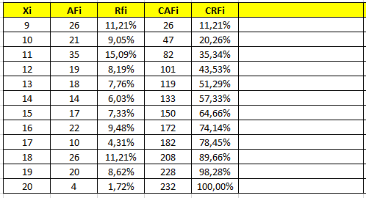

Vraag a : Wat is de Mediaan ?

Vraag b : Wat is de Modus ?

Vraag c : wat is het Gemiddelde ?

Vraag d : stel de boxplot op

Vraag e : in welk interval komen de meeste waarnemingen voor ?

Oefening 4 :Hier zijn de gegevens van een steekproef

Vervolledig de Frequentietabel
Xi | Afi
25 | 11
26 | 13
27 | 9
28 | 12
29 | 20
30 | 17
31 | 9
32 | 16
33 | 18

Gemiddelde Modus

Mediaan Q1 Q3

Boxplot

Oefening 5 : los de volgende vragen op
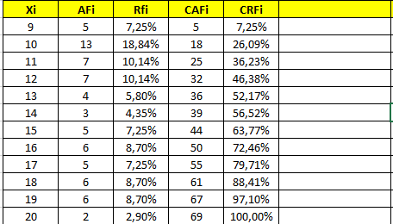
Vraag a : Hoeveel waarnemingen zijn lager dan 13 ?

Vraag b : Wat is de Modus ?

Vraag c : wat is het Gemiddelde ?

Vraag d : in welk interval komen de MEESTE waarnemingen voor ? En waar de MINSTE waarnemingen?

